建设项目基本情况
项目名称 | 年产30套粮食机械生产项目
建设单位 | 河南省予北粮油机械有限公司
法人代表 | 李朝恩 |  |  | 联系人 | 李朝恩
通讯地址 | 滑县新区黄河路中段
联系电话 | 13939985527 |  | 传真 |  | 邮政编码 | 456400
建设地点 | 滑县产业集聚区黄河路中段奕隆机电公司院内
立项备案  部门 | 滑县发展和改革委员会 |  |  | 批准文号 | 豫直滑县制造【2016】21222
建设性质 | 新建改扩建□技改□ |  |  | 行业类别  及代码 | C3532农副食品加工专用设备制造
占地面积  (平方米) | 2600 |  |  | 绿化面积  (平方米)
总投资  （万元） | 200 | 其中：环保投资(万元) |  | 1.2 | 环保投资占总投资比例 | 0.6%
评价经费  (万元) |  | 预期投产日期 |  |  | 2017年06月

工程内容及规模

1. 项目背景
河南省予北粮油机械有限公司投资200万元在滑县产业集聚区黄河路中段奕隆机电公司院内租赁厂房新建年产30套粮食机械生产项目，该项目市场前景广阔，建成后将有良好的经济效益。
经查阅《产业结构调整指导目录》（2011年本）（2013年修正），本项目不在淘汰类和限制类之列，属于允许类项目，符合国家产业政策。滑县发展和改革委员会已经同意该项目备案，备案文号为：豫直滑县制造【2016】21222（详见附件）。项目租赁河南省奕隆机电公司厂房、厂地，根据河南省奕隆机电有限公司提供的土地使用证，本项目地块为工业用地（土地证编号：滑国用（2000）第072号），该选址符合土地利用总体规划要求。
按照《中华人民共和国环境保护法》、《中华人民共和国环境影响评价法》以及国务院第253号令的要求，依据《建设项目环境影响评价分类管理名录》（环境保护部令第33号）规定，本项目属于K机械、电子中的第71项“通用、专用设备制造及维修”中的“其他”，不涉及电镀或喷漆工艺，应编制环境影响报告表。受河南省予北粮油机械有限公司委托，东方环宇环保科技发展有限公司承担了本项目的环境影响评价工作。接受委托后，在现场踏勘、收集有关资料的基础上编制了本项目的环境影响报告表。

表1 项目基本情况一览表
项目基本内容 | 项目名称 | 年产30套粮食机械生产项目
项目基本内容 | 建设单位 | 河南省予北粮油机械有限公司
项目基本内容 | 建设性质 | 新建
项目基本内容 | 环评文件类别 | 登记表□ 报告表■ 报告书□
项目基本内容 | 劳动定员 | 12人
项目基本内容 | 工作制度 | 8小时，年营业300天
产业特征 | 投资额（万元） | 100
产业特征 | 环保投资（万元） | 1.2
产业特征 | 产业类别 | 第二产业
产业特征 | 行业类别 | K71通用、专用设备制造及维修
产业特征 | 产业结构调整类别 | 其他产业
产业特征 | 5个行业总量控制行业 | 不属于
产业特征 | 投资主体 | 私有企业
厂址 | 省 | 河南省
厂址 | 县（市） | 滑县
厂址 | 是否在产业集聚区  或专业园区 | 否
厂址 | 流域 | 属于黄河流域
排水去向 |  | 本项目废水主要为生活污水，经化粪池处理后经城市管网进入滑县产业集聚区污水处理厂。
本项目污染因子 |  | ①废气：主要为焊接烟尘；  ②废水：主要为职工生活污水；  ③噪声：本项目运营期的噪声主要为剪板机、折弯机、空压机等设备运行时产生的机械噪声；  ④固废：主要为边角料、焊渣及生活垃圾。

2.项目地理位置及周边环境关系
本项目位于滑县产业集聚区黄河路中段奕隆机电公司院内，项目地理位置图如图1。
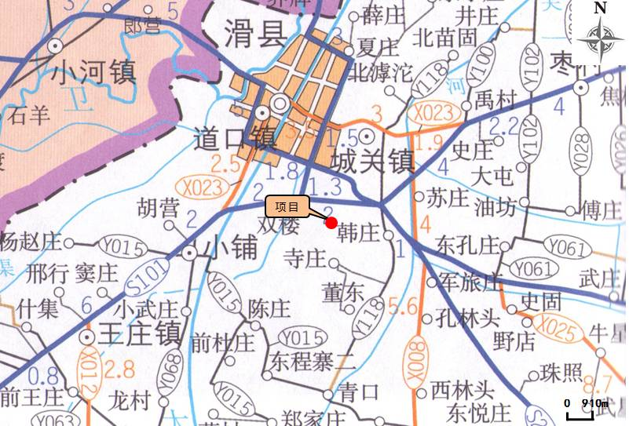
图1 项目地理位置图
本项目位于奕隆机电公司院内，西侧为商砼站，其余方位均为奕隆机电公司的其他厂房；奕隆机电公司东侧为河南福海科技公司，北侧为四通精密磨具公司，南侧为黄河路，隔路为锦和新城瑞苑。项目附近环境敏感点为南侧171m的锦和新城瑞苑小区，东南侧308m的锦和新城礼苑小区，西南侧353m的华泰新都城小区，西侧293m的东方丽景小区，西北侧250m的居住小区。附近的地表水为东北侧1.1km的五干排河。
项目周边环境及敏感点示意图如图2。
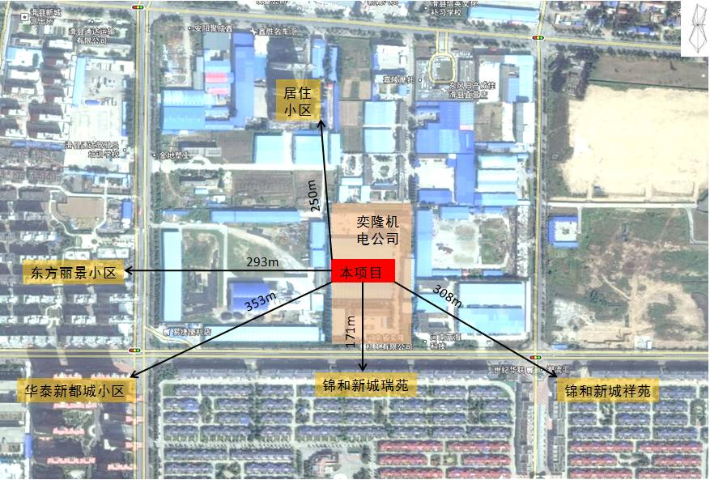
图2 项目周边环境及敏感点示意图

3.工程内容及规模
本项目租赁厂房、仓库等2600m²。该项目建成后可年产30套粮食生产机械。项目平面图见下图：
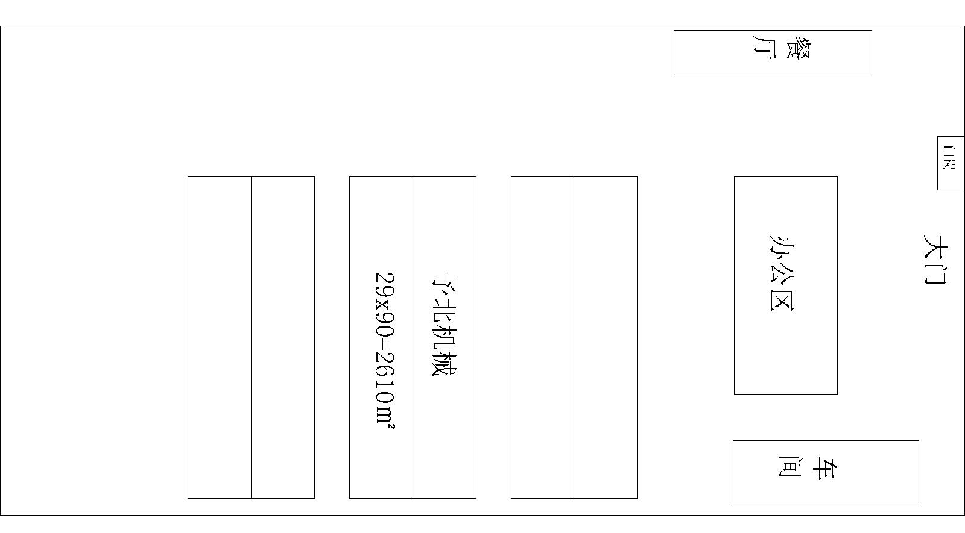
图3 本项目在奕隆机电公司内的布局图

4.主要生产设备（数量）和能源用量
项目主要设备见表2：
表2 设备配置一览表
设备名称 | 型号 | 数量（台）
数控等离子切割机 | YX-D400 | 1
剪板机 | Q11-4x200 | 1
折弯机 | WC67Y-63x2500 | 1
摇臂钻床 | Z516-1A | 1
摇臂钻床 | Z3032x10 | 1
二保焊机 | NBC-270 | 3
切割机 | J3G1-400 | 1
螺杆式空气压缩机 | UD18A-10B | 1
电焊机 | BX1-500 | 1
经查阅《高耗能落后机电设备(产品)淘汰目录》及《产业结构调整目录(2011年本)(2013年修正)》等相关文件，本项目所用设备均不属于淘汰类。
主要原料及能源用量见表3：
表3 主要原料及能源用量
序号 | 名称 | 年用量 | 来源
1 | 钢板、钢构件 | 16t | 外购
2 | 焊条 | 0.12t | 外购
3 | 水 | 147t | 自备水井
4 | 电 | 3万度 | 当地电网

5.公用工程
本项目用水由自备水井提供，能满足厂区生产生活用水。
本项目用电由当地电网供应，供电能满足本项目用电需求。

6.劳动定员及工作制度
本项目劳动定员12人，均不在厂区食宿，每天工作8小时，年生产300天。

与项目有关的原有污染情况及主要环境问题：
本项目为新建项目，不存在原有污染情况。

建设项目所在地自然环境社会环境简况
自然环境简况(地形、地貌、地质、气候、气象、水文、植被、生物多样性等)：

1、地理位置
滑县位于河南省东北部，在东经114°23′～59′，北纬35°12′～47′之间，东西长51.1km，南北宽39.5km，为古黄河冲积平原，与濮阳、延津、浚县、长垣、封丘、内黄接壤。县城道口镇南距郑州市153km，北距安阳市70km，东北距濮阳市53km，西南距新乡市70km，西北距鹤壁市新区25km。
本项目位于滑县产业集聚区黄河路中段奕隆机电公司院内，项目地理位置图见图1。

2、地形地貌
滑县处于黄河冲积平原的西部边缘，地势比较平坦，起伏较小，总体呈西南高、东北低之势，海拔在50-65m之间，东西地面比降1/7000，南北地面比降1/5000。由于地处黄河故道，历史上受黄河多次泛滥的影响形成了“九堤、四坡、十八洼”的地形特点。
滑县土壤结构分为粘土和风沙土两种，东粘西沙，面积95%为黄河流域，5%为海河流域，应用地下水占总面积的98%。
3、气侯、气象
滑县气候为暖温带大陆性气候，光、热、水资源比较丰富，其特点为：春季温暖多风，夏季炎热多雨，秋季凉爽湿润，冬季寒冷干燥，四季分明，雨、热同季，有利于农作物的生长。
历年气象资料表明，年平均气温为13.7℃，年极端最高气温41.8℃，极端最低气温-19.2℃；年平均降雨量619.7mm，土壤最大冻结深度120mm。年平均风速3.2m/s，最大风速31m/s，主导风向夏季为偏南风，冬季为偏北风，频率分别为31%和26%，静风频率为12.6%。

4、水资源
(1)地下水
滑县地下水较为丰富，在第四系全新统地层中含有8个含水层组。全县95%以上地下水呈弱碱性，pH值在7—9之间，矿化度2g/L以下的地下水占总面积的95.7%，绝大部分水质较好。
(2)地表水
流经滑县的地表水大部分属黄河流域，滑县西部及西北部边界地带属卫河水系海河流域。卫河自浚县曹湾村东入滑县县境，经道口桥上村至军庄北复入浚县，境内河长8km。
金堤河是滑县的主要排洪、排污河道，也是延津、封丘、长垣、濮阳、范县、台前等的一条大型排涝河道。金堤河在滑县境内的主要支流有黄庄河、柳青河、瓦岗河、贾公河、城关河、大宫河等。
黄庄河位于滑县东部，该河自长垣县东角城入滑县县境，在秦寨入金堤河，境内长度32.35km。
柳青河发源于封丘县，是封丘县全境的主要河流，自半坡店入滑县县境，在田庄与黄庄河汇合，滑县境内全长51.76km，是滑县从西南到东北贯穿全县的最长河流。
贾公河起于双庙村，在大王庄入金堤河，全长27.5km，流域面积117km²。城关河原名贾公河分洪道，起源于柴郎柳，在白家庄入金堤河，是县城的主要纳污河，河长27.3km，流域面积160km²。
大宫河是1958年开挖的大型引黄河道，在封丘县西南部三义寨由黄河引水向东北，自西小庄以下称为金堤河。金堤河流经濮阳县北部纵贯全境后，经范县北部边界、台前县北部，在北张庄入黄河。在滑县境内金堤河流域面积1659km²，境内长度25.9km。金堤河近年来接纳了长垣县、封丘、滑县的大部分工业和城市污水，已失去了工农业使用功能。

5、植被、生物多样性
全县总土壤面积219.21万亩，分潮土和风沙土两大类，10个土属，潮土类含7个土属，占总土壤面积的97%，风沙土含3个土属，占总土壤面积的3%。产业集聚区主要土壤类型为沙土、固定沙丘风沙土、沙滩风沙土等。
滑县为农业大县，植被以农作物为主。粮食作物有小麦、大麦、玉米、大豆、高粱、谷子、绿豆、黑豆、豌豆、红薯等；经济作物有棉花、花生、红花、芝麻、油菜、蓖麻、向日葵、西瓜、甜瓜、红麻等；蔬菜类有大白菜、小白菜、蔓菁、胡萝卜、白萝卜、菠菜、芹菜、韭菜、君达菜、宽菜、南瓜、冬瓜、笋瓜、菜瓜、黄瓜、丝瓜、葫芦、黄花菜、豆角、梅豆、茄子、芥菜、大葱、大蒜、辣椒、山药、莴苣、土豆、西红柿、西葫芦、洋白菜、洋葱、蘑菇等。
当地传统乔木有毛白杨、白榆、臭椿、侧柏、桐树、柳树、桑树、黑槐树、刺槐等，引进的有沙兰杨、家杨、美国杨、意大利杨、泡桐、油松、法国梧桐等；灌木分栽培灌木和野生灌木，栽培灌木有紫穗槐、白蜡条、荆条、杞柳等，野生灌木有酸枣、葛藤；传统果木有枣、梨、杏、柿、桃、石榴、葡萄、李子、花红、花椒树等，引进的有苹果、山楂等。

社会环境简况(社会经济结构、教育、文化、文物保护等)：

1、社会经济
滑县东西长51.1km，南北宽39.5km，县域面积1814km²，耕地面积195万亩。辖12个镇、10个乡、一个省级产业聚集区、1020个行政村，全县人口约143万人。
滑县是中原经济区粮食生产核心区、河南省第一产粮大县，耕地面积195万亩；改革开放以来滑县工业发展迅速，已初步形成造纸、机械、食品、医药化工、电线电缆、彩色印刷、塑料制品、纺织印染、木材加工等主导产业。
2015年全县生产总值首次突破200亿大关，达到212.3亿元，同比增长9.1%，增速在河南省10个直管县中排名第一。规模以上工业增加值完成66.2亿元，同比增长11.6%。城镇固定资产投资完成148.6亿元，同比增长18%；社会消费品零售总额完成83.1亿元，同比增长13%；财政一般预算收入完成2亿元，同比增长3.9%；城镇居民和农民人均可支配收入达到20747.4元和9079.3元，同比增长9.9%和12.9%。主要经济指标增速在河南省直管县位次普遍前移，发展速度明显加快。
2、教育文化
滑县教育文化事业发达，有各级各类学校705所，其中普通高中8所，职业高中3所，初中91所，小学604所，特殊教育学校1所。中小学在校生共241290名，其中高中在校生14535名，普通高中阶段在校生11549人，职业高中在校生2986人，初中在校生75523名。小学在校生138120名，其它学校(园)在校生13212名。全县中小学教职工13186人，其中专任教师9967名。
全县卫生系统共有27家公立医疗机构，其中包括滑县人民医院、滑县中医院、滑县中心医院等3家县级医疗单位，22个乡镇卫生院和县卫生防疫站、县妇幼保健院两家防疫保健机构。

3、交通状况
滑县交通发达，西有107国道和京深高速公路，106国道、大广高速公路、新荷铁路穿境而过。省道307线、308线、郑吴线、东上线、大海线等主要公路干线在此交汇。全县村村通公路。

4、文物古迹
滑县境内的名胜古迹包括：唐代的明福寺塔，明代的皇姑寺塔，瓦岗寨遗址及欧阳书院遗址等。根据现场勘察及建设单位提供的资料，本项目评价区域暂未发现文物古迹。
5、滑县产业集聚区
根据滑县产业集聚区空间发展规划(2013-2020年)，滑县产业集聚区规划区东至东环路、西至大宫河、南至南六环(大广高速快速通道)、北至华康路，规划总用地24.2km²，其中城市建设用地22.88km²。产业集聚区定位：全省重要的工业基地之一，以农副产品深加工、机械制造为主导的现代化产业集聚区，具有示范效应的工业发展改革创新试验区，滑县县域经济的核心增长极。
6、滑县产业集聚区污水处理厂
滑县产业集聚区污水处理厂近期设计规模为3万m³/d。采用“预处理+合建式倒置A2/O氧化沟＋高效澄清池+滤布滤池+紫外消毒”的污水处理工艺，以及“高脱水电子破壁”的污泥深度脱水工艺。服务范围为：东至东环路、西至大宫河、南至南六环(大广高速快速通道)、北至南一环，范围包括产业集聚区的大部分和锦和新城小区，总面积为22.89平方公里。设计进水水质为COD450mg/L、BOD₅200mg/L、SS250mg/L、NH₃-N30mg/L、TN40mg/L、TP5mg/L。设计出水水质为《城镇污水处理厂污染物排放标准》(GB18918-2002)中一级排放标准的A标准，即COD≤50mg/L、BOD₅≤10mg/L、SS≤10mg/L、NH₃-N≤5mg/L、TN≤15mg/L、TP≤0.5mg/L。根据调查，滑县产业集聚区污水处理厂目前稳定运行。

环境质量状况
建设项目所在地区域环境质量现状及主要环境问题 (环境空气、地表水、地下水、声环境、生态环境等):

1、环境空气质量现状
根据《滑县环境空气质量功能区划(2014—2017)》划分，项目所在地为二类功能区，执行《环境空气质量标准》(GB3095-2012)二级标准。根据滑县《2015年环境质量报告书》，滑县城市环境空气质量级别为中污染，城市环境空气质量类别为超二级，首要污染物是PM_{2.5}，其次是PM₁₀，
表4 2015年滑县环境空气综合指数分析
项目 | SO₂ | NO₂ | PM_{2.5} | PM₁₀ | CO | O₃ | 综合指数
综合指数Ii | 0.56 | 0.83 | 2.06 | 1.67 | 0.85 | 0.88 | 6.85
污染负荷系数fi | 0.082 | 0.121 | 0.301 | 0.244 | 0.124 | 0.128 | --
Ii排序 | 6 | 5 | 1 | 2 | 4 | 3 | --
根据现场踏勘，该项目周边环境以居住区为主，经类比，该区域环境空气现状能够满足《环境空气质量标准》(GB3095-2012)二级标准的要求
2、地表水环境质量现状
距本项目最近的地表水为项目东北侧1.1km的五干排河。根据《滑县水环境功能区划(2014—2017年)》，五干排地表水环境质量执行《地表水环境质量标准》(GB3838-2002)中的Ⅴ类标准。五干排为大宫河支流，引用《2015年滑县环境质量报告书》白道口桥检测断面数据，该检测断面每月例行监测，共监测12次。该断面以pH、溶解氧、高锰酸盐指数、化学需氧量、挥发酚、氰化物、六价铬、氨氮、五日生化需氧量9项作为河流水质评价因子。该断面各评价因子监测结果见表5。
表5 2015年白道口桥各评价因子监测浓度及评价结果 单位：mg/L(pH值除外)
项目 | pH | 溶解氧 | 高锰酸盐指数 | 化学需氧量 | 挥发酚 | 氰化物 | 六价铬 | 氨氮 | 五日生化需氧量
年均值 | 7.86 | 6.05 | 10.72 | 56.0 | 0.00015 | 0.007 | 0.024 | 4.33 | 4.93
类别 | Ⅰ | Ⅱ | Ⅴ | 劣Ⅴ | Ⅰ | Ⅱ | Ⅱ | 劣Ⅴ | Ⅳ
III类水质超标倍数 | -- | -- | 0.79 | 1.80 | -- | -- | -- | 3.33 | 0.23
白道口桥属劣Ⅴ类水质，主要污染物：氨氮、化学需氧量、高锰酸盐指数，不满足《地表水环境质量标准》(GB3838-2002)V类水质要求，说明该断面污染较重。对照III类水质标准限值COD20mg/L、氨氮1.0mg/L、高锰酸盐指数6、BOD₅4mg/L，白道口桥监测断面超过了III类水质标准限值，氨氮、化学需氧量超标100%以上，高锰酸盐指数超标50%以上，BOD₅超标不到50%。。
3、声环境质量现状
根据《滑县县城声环境功能区划(2014—2017)》划分，项目所在地为2类功能区，经实测，该区域的声环境噪声值昼间为51.3~52.1dB(A)，夜间为41.8~42.5dB(A)，满足所在噪声功能区《声环境质量标准》(GB3096-2008)2类标准规定的昼间60dB(A)、夜间50dB(A)的标准要求。
4、生态环境现状
本项目选址位于滑县产业集聚区黄河路中段奕隆机电公司院内，为城市建成区，项目区周围500m范围内无重点保护的野生动植物，生态敏感程度一般。
主要环境保护目标(列出名单及保护级别):
根据现场勘查，本项目要环境保护目标见表6。
表6 环境敏感目标及保护级别
序号 | 环境保护对象 | 方位 | 距离 | 保护级别
1 | 锦和新城瑞苑小区 | 南 | 171m | 《环境空气质量标准》  (GB3095-2012)二级
2 | 锦和新城礼苑小区 | 东南 | 305m | 《环境空气质量标准》  (GB3095-2012)二级
3 | 华泰新都城小区 | 西南 | 353m | 《环境空气质量标准》  (GB3095-2012)二级
4 | 东方丽景小区 | 西 | 293m | 《环境空气质量标准》  (GB3095-2012)二级
5 | 居住小区 | 西北 | 250m | 《环境空气质量标准》  (GB3095-2012)二级
6 | 五干排河 | 东北 | 1.1km | 《地表水环境质量标准》  (GB3838-2002)V类标准
7 | 锦和新城瑞苑小区 | 南 | 171m | 《声环境质量标准》  (GB3096-2008)2类

评价适用标准
环境质量标准
  类别 | 执行标准及级别 | 项目 | 主要标准要求
  环境  空气 | 《环境空气质量标准》  (GB3095-2012)二级标准 | 取值时间  污染物名称 | 年平均  μg/m³ | 24小时平均  μg/m³ | 1小时平均  μg/m³
  环境  空气 | 《环境空气质量标准》  (GB3095-2012)二级标准 | PM₁₀ | 70 | 150 | —
  环境  空气 | 《环境空气质量标准》  (GB3095-2012)二级标准 | SO₂ | 60 | 150 | 500
  环境  空气 | 《环境空气质量标准》  (GB3095-2012)二级标准 | NO₂ | 40 | 80 | 200
  声环境 | 《声环境质量标准》  (GB3096-2008) | 项目区2类 | 昼间60dB(A) 夜间50dB(A)
  声环境 | 《声环境质量标准》  (GB3096-2008) | 敏感点1类 | 昼间55dB(A) 夜间45dB(A)
  地表水环境 | 《地表水环境质量标准》  (GB3838-2002)V类 | pH | 6～9
  地表水环境 | 《地表水环境质量标准》  (GB3838-2002)V类 | 高锰酸盐指数 | 15
  地表水环境 | 《地表水环境质量标准》  (GB3838-2002)V类 | COD | 40mg/L
  地表水环境 | 《地表水环境质量标准》  (GB3838-2002)V类 | BOD₅ | 10mg/L
  地表水环境 | 《地表水环境质量标准》  (GB3838-2002)V类 | NH₃-N | 2.0 mg/L
污染物排放标准
  执行标准及级别 | 项目 | 标准限值
  《大气污染物综合排放标准》(GB16297-1996) | 无组织排放监控浓度限值 | 颗粒物1.0mg/m³
  《工业企业厂界环境噪声排放标准》  (GB12348-2008)2类 | 昼间 | 60dB(A)
  《工业企业厂界环境噪声排放标准》  (GB12348-2008)2类 | 夜间 | 50dB(A)
  《污水综合排放标准》(GB8978-1996)  表4 三级标准 | COD | 500
  《污水综合排放标准》(GB8978-1996)  表4 三级标准 | BOD₅ | 300
  《污水综合排放标准》(GB8978-1996)  表4 三级标准 | SS | 400
  《污水综合排放标准》(GB8978-1996)  表4 三级标准 | NH₃-N | —
  滑县产业集聚区污水处理厂进水水质标准 | COD | 450
  滑县产业集聚区污水处理厂进水水质标准 | BOD₅ | 200
  滑县产业集聚区污水处理厂进水水质标准 | SS | 250
  滑县产业集聚区污水处理厂进水水质标准 | NH₃-N | 30
  固体废物排放执行《一般工业固体废物贮存、处置场污染控制标准》(GB18599-2001及修改单(2013年))和《中华人民共和国固体废物污染环境防治法》中的有关规定。
总量控制指标 | 员工工作生活产生的生活废水，经化粪池处理后进入产业集聚区污水处理厂深度处理。  因此本项目废水总排口总量控制指标为COD 0.0300t/a、 NH₃-N 0.0034t/a。  废水出滑县产业集聚区污水处理厂总量为COD 0.0059t/a、NH₃-N 0.0006t/a。

建设项目工程分析
生产工艺流程简述（如有废水、废气、废渣、噪声产生，须明确标出产生环节，并用数字说明）
本项目工艺流程及排污节点见下图：
原材料
剪板
折弯
焊接
组装
噪声、边角料
噪声
焊渣、粉尘
图4 污染工期及产污环节
工艺流程简述：
首先根据生产需要购进相应原材料，然后对原材进行分切、折弯加工。再经过焊接进行组装，然后对产品进行安装，测试各项功能参数达到要求值，方可进行发货。

主要污染工序

1、施工期
本项目利用现有场地和厂房，安装新设备，不需要新增构筑物，无新增土建工程，故不再对施工期进行环境影响分析。

2、营运期
2.1 废气
本项目员工均不在厂区内食宿，不产生食堂油烟等废气；本项目无涂装工序，生产过程所产生的废气主要为焊接烟尘。
2.2 废水
本项目生产过程不用水，运营期废水主要为职工生活污水。
2.3 噪声
本项目运营期的噪声主要剪板机、折弯机、空压机等设备运行时产生的机械噪声，其源强值约为70~85dB(A)。
2.4 固废
本项目营运期固体废物主要为边角料、焊渣及生活垃圾。

项目主要污染物产生及预计排放情况
内容  类别 | 排放源 | 污染物名称 | 产生浓度及产生量 |  | 排放浓度及排放量
内容  类别 | 排放源 | 污染物名称 | 产生浓度 | 产生量 | 排放浓度 | 排放量
大气污染物 | 生产车间 | 焊接烟尘 | / | 0.96kg/a | / | 0.96kg/a
水污染物 | 职工生活 | 生活污水 | 117.6t/a |  | 117.6t/a
水污染物 | 职工生活 | COD | 300mg/L | 0.0353t/a | 255mg/L | 0.0300t/a
水污染物 | 职工生活 | BOD₅ | 200mg/L | 0.0235t/a | 180mg/L | 0.0212t/a
水污染物 | 职工生活 | SS | 220mg/L | 0.0259t/a | 154mg/L | 0.0181t/a
水污染物 | 职工生活 | NH₃-N | 30mg/L | 0.0035t/a | 29mg/L | 0.0034t/a
固体废物 | 生产过程 | 边角料 | 0.8t/a |  | 收集后出售给废品收购站
固体废物 | 生产过程 | 焊渣 | 0.0072t/a
固体废物 | 职工生活 | 生活垃圾 | 1.8t/a |  | 收集后送往就近垃圾中转站，由环卫部门统一处理
噪声 | 本项目运营期的噪声主要为剪板机、折弯机、空压机等设备运行时产生的机械噪声，其源强值约为70~85dB(A)。经过安装减振垫、距离衰减等降噪措施后厂界噪声排放可满足《工业企业厂界环境噪声排放标准》（GB12348–2008）2类标准要求，对周边环境影响较小。
其他
主要生态影响：
评价认为本项目建成后，不会对当地产生明显生态影响。

环境影响分析

施工期环境影响分析：
本项目利用现有场地和厂房，安装新设备，不需要新增构筑物，无新增土建工程，故不再对施工期进行环境影响分析。

营运期环境影响分析：

1、大气环境影响分析
本项目所产生的废气主要为焊接烟尘。
项目生产过程中会使用焊接工艺，焊接过程中形成焊接烟尘等有害气体。焊丝主要规格及成分见下表：
表7 焊丝主要规格及成分一览表
焊丝型号 | H08Mn2SiA
注解：H：焊接用钢, 08：含碳量0.08 % , Mn 2 %的锰, Si: 1 %的硅, A: 含硫、磷量小于0.03 %
根据建设单位资料，项目所用焊丝用量为0.12t/a。焊接烟尘产生量采用资料引用法，引用资料为：《船舶工业劳动保护手册》（上海工业出版社，1989年第一版，江南造船厂科协），其产污系数及产生量见下表。
表8 焊接烟气产污量一览表
序号 | 污染物 | 产污系数  （kg/t焊丝） | 年产生量（kg/a）  （取最大值）
1 | 粉尘 | 5.0～8.0 | 0.96
由以上数据可知，本项目营运期焊接工艺的焊接烟尘产生量约为0.96kg/a，项目年生产300天，每天生产8小时，则本项目焊接烟尘排放速率为0.4g/h。
本项目车间加强空气流通性，焊接烟尘产生量较少，经空气稀释扩散后排放浓度较低，对周围环境影响较小。建设单位应加强职工劳动保护，焊接作业时佩戴合格的防尘口罩、焊接手套等，减少焊接烟尘对职工危害。

2、水环境影响分析
本项目运营期废水主要为职工生活污水。
本项目劳动定员12人，12小时工作制，均不在厂内食宿，根据《河南省用水定额》并结合项目实际情况，生活用水量按35L/人·d计，则用水量为0.42m³/d，即147m³/a。污水量按用水量的80％计，则生活污水产生量为0.336m³/d，117.6m³/a。运营期生活污水处理排放情况如下表：
表9 营运期生活污水处理排放情况表
生活污水产生量为117.6m³/a |  | COD | BOD₅ | SS | NH₃-N
处理前 | 浓度(mg/L) | 300 | 200 | 220 | 30
处理前 | 产生量(t/a) | 0.0353 | 0.0235 | 0.0259 | 0.0035
处理后 | 浓度(mg/L) | 255 | 180 | 154 | 29
处理后 | 排放量(t/a) | 0.0300 | 0.0212 | 0.0181 | 0.0034
化粪池处理效率(%) |  | 15 | 10 | 30 | 3
《污水综合排放标准》(GB8978-1996)  表4 三级标准 |  | 500 | 200 | 400 | —
滑县产业集聚区污水处理厂进水水质要求 |  | 450 | 200 | 250 | 30
达标情况 |  | 达标 | 达标 | 达标 | 达标
由上表可知，污水经化粪池处理后能够满足《污水综合排放标准》(GB8978-1996)表4三级标准和滑县产业集聚区污水处理厂进水水质要求，废水产生量较小，污水处理厂具有可收纳性。经滑县产业集聚区污水处理厂深度处理后排放水质按《城镇污水处理厂污染物排放标准(GB18918-2002)》中一级A标准执行，即为COD 50mg/L、BOD₅ 10mg/L、SS 10mg/L、NH₃-N 5mg/L。
根据《河南省环保厅关于进一步规范主要污染物排放总量预算管理工作的通知》，为支持和推进产业集聚区污水处理厂建设，对于废水排入污水处理厂的建设项目，若建设项目废水拟排入的污水处理厂已建成投运并通过验收，则其排污指标可按污水处理厂处理后的排放浓度核定。故该项目总量按污水处理厂出水水质进行申请，本项目生活废水出滑县产业集聚区污水处理厂后，污染物排放量为COD 0.0059t/a、NH₃-N 0.0006t/a，对地表水环境影响较小。

3、声环境影响分析
本项目运营期的噪声主要为剪板机、折弯机、空压机等设备运行时产生的机械噪声，其源强值约为70~85dB(A)。本评价采用噪声距离衰减、叠加模式计算厂界四周的噪声值。
噪声距离衰减模式：
L_{A}（r）=L_{A}(r₀)-20lgr/r₀-α(r-r₀)-R
式中：L_{A}（r）－预测点处所接受的A声级；
L_{A}(r₀)－参考点处的声源A声级；
r－声源至预测点的距离；
r₀－参考位置距离，m，取1m；
R－噪声源防护结构及房屋的隔声量，取20dB(A)；
α－大气对声源的吸收系数，dB(A)/m，取平均值0.008dB(A)/m。
噪声叠加模式：
L＝L₁＋10lg[1+10^{-(L}₁^{-L}₂^{)/10}] (L₁>L₂)
式中，L－受声点处的总声级，dB(A)；
L₁－甲噪声源对受声点的噪声影响值，dB(A)；
L₂－乙噪声源对受声点的噪声影响值，dB(A)。
评价要求在各产噪设备底座上安装减震垫，对减震垫需每两年更换一下，以确保减振效果，同时产噪车间需安装隔音门窗。经采取以上降噪措施后，降噪效果可达25~30dB(A)，经过叠加后项目噪声源强可达63.73dB(A)，再经距离衰减后，本项目各厂界噪声预测见下表。
预测时均按设备采取措施后计算。各厂界的噪声预测结果见表10。
表10 该项目各边界噪声贡献值预测结果 单位：[dB(A)]
测点位置 | 西边界 | 北边界 | 南边界 | 东边界
预测贡献值 | 41.1 | 39.6 | 39.6 | 34.6
距离最近的敏感点 | 南侧171m处的锦和新城瑞苑小区 19.1
《工业企业厂界环境噪声排放标准》(GB12348－2008)2类标准 |  |  | 昼间 | 60
 |  |  | 夜间 | 50
通过预测结果可知，工程正常运行后，各厂界的噪声贡献值满足《工业企业厂界环境噪声排放标准》(GB12348－2008)2类标准要求；由于距离较远，经过距离衰减后，对周围1类声环境敏感点影响较小，不会改变其噪声现状值。评价要求建设单位可以采取以下措施对噪声加以治理：
(1)对设备进行优化布局，将高噪声设备远离厂界；
(2)设备选型时选用低噪声设备，结合生产厂家意见，对高噪声设备在安装、布置方面采取更合理的减振、隔声措施，车间内墙可适当张贴吸音材料。

4、固体废物对环境影响分析
本项目营运期固体废物主要为边角料、焊渣及生活垃圾。
4.1 边角料
本项目生产过程中会产生一定量的边角料，产生量约为0.8t/a，评价要求边角料集中收集后出售给废品收购站，对周围环境影响很小。
4.2 焊渣
本项目焊接过程中会产生一定量的焊渣，产生量约为0.0072t/a，评价要求焊渣集中收集后出售给废品收购站，对周围环境影响很小。
4.3 生活垃圾
本项目劳动定员12人，年生产300天，生活垃圾产生量按每人每天0.5kg计算，则本项目生活垃圾产生量为6kg/d，合1.8t/a。生活垃圾为一般性固体废物，不含特殊污染物质，统一收集后送往就近的垃圾中转站，由环卫部门定期清运，对周围环境影响较小。
本项目所产生固废经相应措施处理后，对周围环境影响较小。

5、生态环境影响分析
本项目的建设实施不会造成原有地形地貌实质性的变化，无特殊地形的消失和改变，对生态环境影响很小。

6、选址可行性分析
本项目厂址选在滑县产业集聚区黄河路中段奕隆机电公司院内，根据奕隆机电公司的土地使用证，本项目地块为工业用地（土地证编号：滑国用（2000）第072号），该选址符合土地利用总体规划要求。项目周围无生活饮用水水源保护区、无重大文物古迹、无国家重点保护的珍惜动物和濒危植物，区域周边交通便利。本项目所产生污染物经相应处理措施处理后，均能达标排放或合理处理，对周围环境影响较小，评价认为本项目选址合理。

7、环保投资估算
该项目总投资200万元，其中环保投资1.2万元，约占总投资的0.6%。环保投资情况见下表。
表11 工程环保设施（措施）及投资估算一览表
序号 | 污染类别 | 治理内容 | 环保措施 | 新建/现有 | 投资额（万元）
1 | 废水 | 职工生活污水 | 化粪池处理 | 现有 | /
2 | 废气 | 焊接烟尘 | 加强车间通风 | 现有 | /
3 | 噪声 | 设备噪声 | 减振垫、厂房隔声 | 新建 | 0.8
4 | 固废 | 边角料 | 集中收集后出售给废品收购站 | 新建 | 0.2
4 | 固废 | 焊渣 | 集中收集后出售给废品收购站 | 新建 | 0.2
4 | 固废 | 生活垃圾 | 垃圾桶统一收集后送往就近的垃圾中转站，由环卫部门定期清运 | 新建 | 0.2
合计 |  |  |  |  | 1.2

8、竣工验收内容
项目建成后，竣工验收的环境保护设施内容见下表：

表12 环境保护三同时竣工验收一览表
项目 | 污染源 | 治理措施 | 监测点位 | 验收内容 | 监测频次
废气 | 焊接 | 加强通风换气 | 厂界外上下风向 | 监控浓度 | 3次/天，连续2天
废水 | 职工生活污水 | 化粪池处理 | / | 厂区现有的化粪池 | 3次/天，连续2天
噪声 | 设备 | 安装减振垫、距离衰减 | 厂界  四周 | 等效连续  A声级 | 昼间2次，连续2天
固废 | 边角料 | 集中收集后出售给废品收购站 | / | 收集桶 | /
固废 | 焊渣
固废 | 生活垃圾 | 垃圾桶统一收集后送往就近的垃圾中转站，由环卫部门定期清运 | / | 垃圾桶 | /

建设项目拟采取的防治措施及预期治理效果
内容  类别 | 排放源 | 污染物名称 | 防治措施 | 预期治理效果
大气污染物 | 焊接 | 焊接烟尘 | 通风换气 | 对周围环境影响较小
水污染物 | 生活污水 | COD、BOD₅、SS、NH₃-N | 生活污水经化粪池处理后进入滑县产业集聚区污水处理厂深度处理。 | 达标排放
固体废物 | 职工生活 | 生活垃圾 | 收集后定期送往就近垃圾中转站，由环卫部门统一处理 | 合理处置
固体废物 | 生产过程 | 边角料 | 集中收集后出售给废品收购站 | 合理处置
固体废物 | 生产过程 | 焊渣 | 集中收集后出售给废品收购站 | 合理处置
噪声 | 生产设备 | 噪声 | 基础减振、距离衰减 | 符合《工业企业厂界环境噪声排放标准》（GB12348 –2008）2类标准要求
其他 | 无
生态保护措施及预期效果
项目租赁现有厂房，评价认为本项目建成后，不会对当地产生明显生态影响。

结论与建议

一、评价结论

1.1 产业政策符合性
河南省予北粮油机械有限公司年产30套粮食机械生产项目，经查阅《产业结构调整指导目录》（2011年本）（修正），本项目不在鼓励类、淘汰类和限制类之列，为允许类项目，符合国家产业政策。滑县发展和改革委员会已经同意备案，备案文号为：豫直滑县制造【2016】21222（详见附件）

1.2 项目选址可行
本项目厂址选在滑县产业集聚区黄河路中段奕隆机电公司院内，根据奕隆机电公司的土地使用证，本项目地块为工业用地（土地证编号：滑国用（2000）第072号），该选址符合土地利用总体规划要求。项目周围无生活饮用水水源保护区、无重大文物古迹、无国家重点保护的珍惜动物和濒危植物，区域周边交通便利。本项目所产生污染物经相应处理措施处理后，均能达标排放或合理处理，对周围环境影响较小，评价认为本项目选址合理。

1.3 环境影响分析结论
经分析，本项目所产生污染物对环境影响结论如下：
（1）废水：
本项目运营期废水主要为职工生活污水。污水产生量为117.6t/a，生活污水经化粪池处理后进入滑县产业集聚区污水处理厂深度处理。经采取以上措施后，对周围环境影响较小。
（2）废气：
本项目所产生的废气主要为焊接烟尘。产生量为0.96kg/a，本项目车间加强空气流通性，焊接烟尘产生量较少，经空气稀释扩散后排放浓度较低，对周围环境影响较小。建设单位应加强职工劳动保护，焊接作业时佩戴合格的防尘口罩、焊接手套等，减少焊接烟尘对职工危害。
（3）噪声：
本项目运营期的噪声主要为剪板机、折弯机、空压机等设备运行时产生的机械噪声，其源强值约为70~85dB(A)。对于产噪设备，评价要求在各产噪设备底座上安装减振垫，对减振垫需每两年更换一下，以确保减振效果。采取以上降噪措施后，经距离衰减，各厂界噪声达标排放。因此，本项目所产生噪声经相应措施处理后，对周围声环境影响较小。
（4）固废：
本项目营运期固体废物主要为边角料、焊渣及生活垃圾。边角料、焊渣集中收集后出售给废品收购站；生活垃圾统一收集后送往就近的垃圾中转站，由环卫部门定期清运。本项目所产生固废经相应措施处理后，对周围环境影响较小。

二、评价建议
1、严格执行建设项目环保“三同时”制度，项目建成后经环保部门验收合格后方可正式投产。
2、建议在厂区及周围种植树木，增加绿化面积，以阻隔噪声对周围环境的影响。
3、建设单位应严格落实评价提出的废气、噪声、废水、固废等污染物的防治措施，尽可能降低废气、噪声、废水、固废对外环境的影响。
4、加强环境管理工作，对职工进行素质教育，提高环保意识，避免非正常操作带来的废水、废气、固体废物和噪声对周围环境的影响。

三、评价总结论
综上所述，本项目符合国家产业政策，选址符合规划；在认真落实评价所提污染防治措施和建议情况下，本项目投运后各项污染物可以达标排放，对周围环境影响较小，从环境保护角度论证，本项目建设是可行的。

东方环宇环保科技发展有限公司
2017年4月
预审意见：

公 章
经办人： 年 月 日

下一级环境保护行政主管部门审查意见：

公 章
经办人： 年 月 日

审批意见：

公 章
经办人：

年 月 日

